Лабораторна робота №1
Завдання 1.
Виконуємо команду dig @1.1.1.1 puginarug.com +trace. У ній ми вказуємо, що DNS-запит має виконуватись через сервер Cloudflare (1.1.1.1). Параметр +trace дозволяє простежити повний маршрут резольвінгу — від кореневих DNS-серверів до кінцевої IP-адреси домену.
У результаті спочатку бачимо запит до кореневих серверів DNS, які перенаправляють нас до серверів доменної зони .com. Вони, у свою чергу, надають інформацію про DNS-сервери, що обслуговують домен puginarug.com.
Далі відбувається звернення до авторитетних DNS-серверів, які належать хостинг-провайдеру цього домену. Саме вони зберігають остаточну інформацію про домен і повертають відповідь із IP-адресою, пов’язаною з puginarug.com.

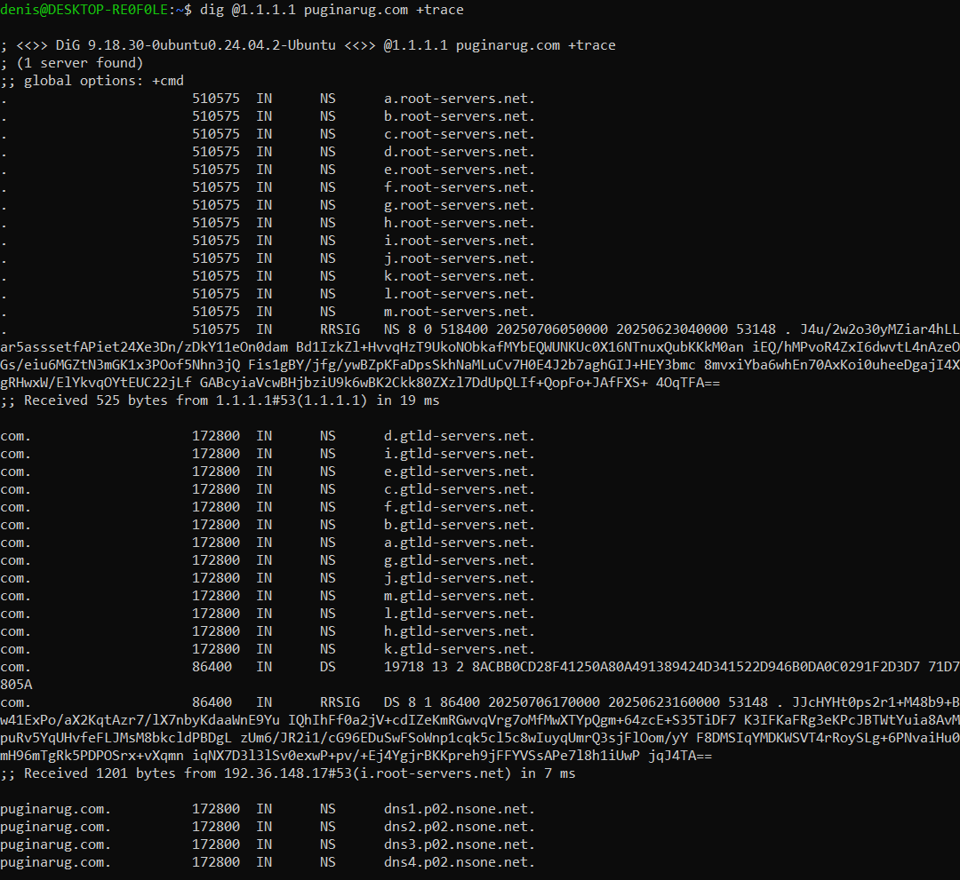
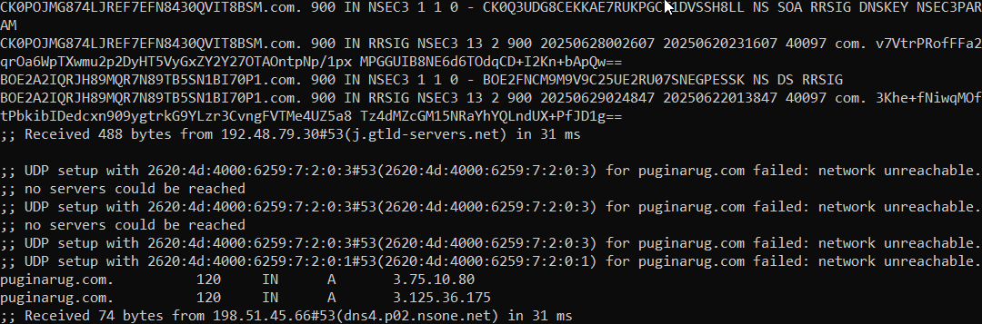
Завдання 2.
Виконуємо команду dig @1.1.1.1 a.root-servers.net:
Ця команда надсилає DNS-запит до сервера Cloudflare (1.1.1.1) для отримання IP-адреси кореневого DNS-сервера a.root-servers.net.
У відповіді ми отримуємо інформацію про виконання запиту, назву запитаного ресурсу, IP-адресу a.root-servers.net (198.41.0.4), час життя запису (TTL) — 3597532 секунд, а також додаткові технічні деталі.

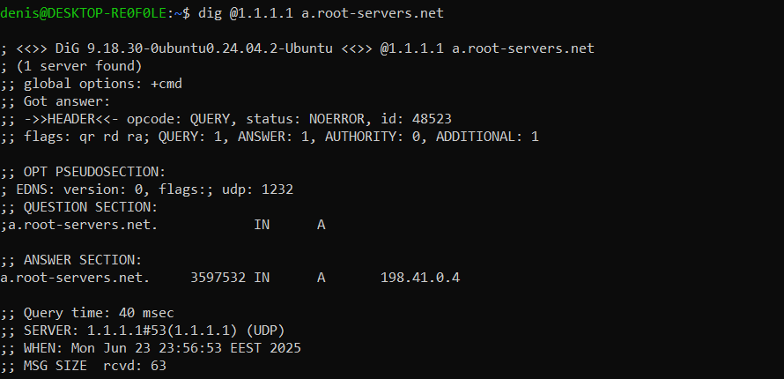

Завдання 3.
Виконуємо команду dig @198.41.0.4 puginarug.com, вказуючи, що запит слід направити на DNS-сервер з IP-адресою 198.41.0.4.
У відповіді можна побачити: виконання DNS-запиту; розділ QUESTION SECTION, де вказано, яке ім’я і тип запису запитували; розділ AUTHORITY SECTION, що містить список NS-записів для домену .com; розділ ADDITIONAL SECTION з IP-адресами NS-серверів, зазначених у AUTHORITY; а також час обробки запиту і сервер, який на нього відповів.
Цей запит не повертає безпосередньо IP-адресу домену puginarug.com, а надає перелік серверів верхнього рівня домену .com, які можуть містити інформацію про цей домен.

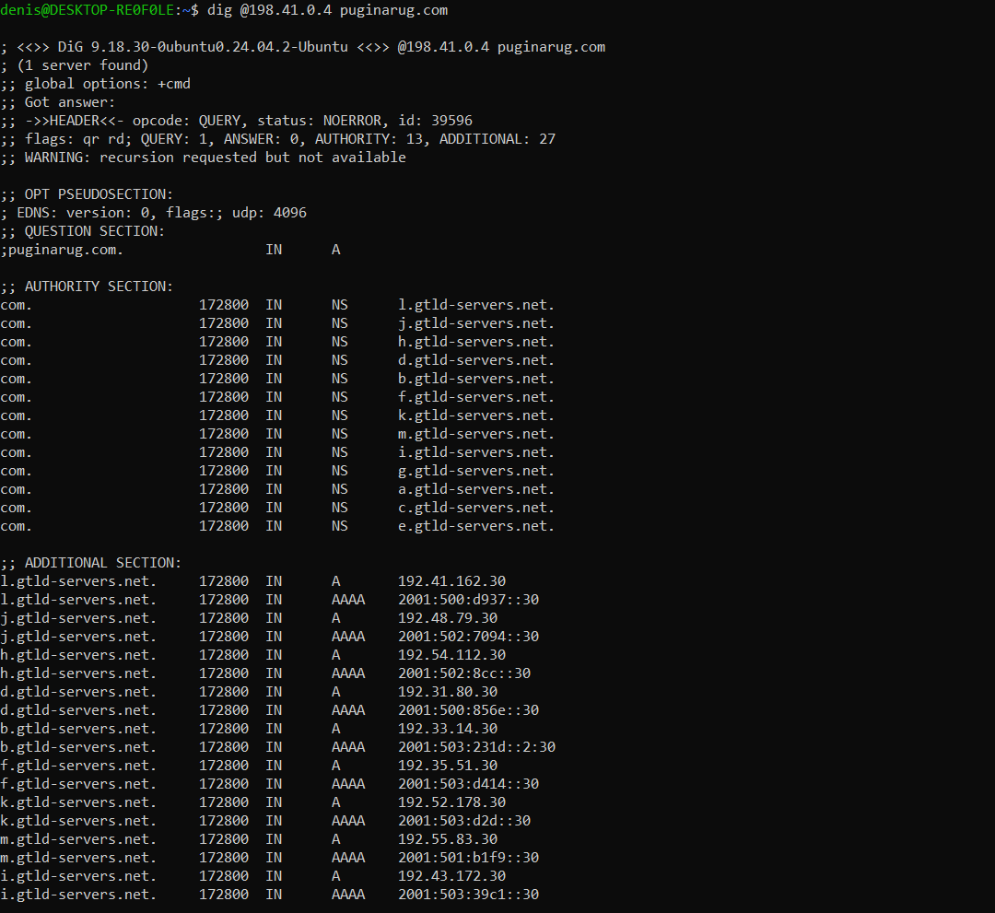
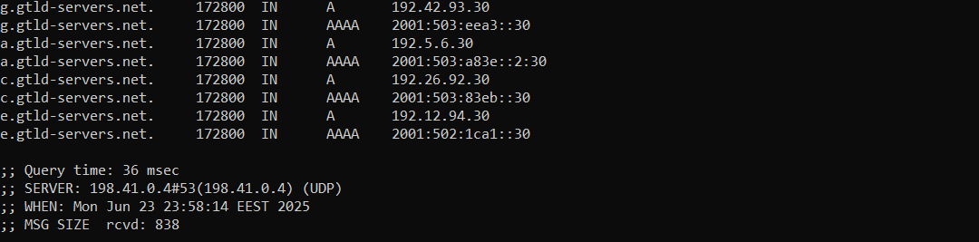

Завдання 4.
Виконуємо команду dig @l.gtld-servers.net puginarug.com, вказуючи, що запит слід надіслати на сервер @l.gtld-servers.net.
У відповіді бачимо інформацію про виконання DNS-запиту, розділ AUTHORITY SECTION із переліком авторитетних DNS-серверів для цього домену, а також час обробки запиту та сервер, що на нього відповів.
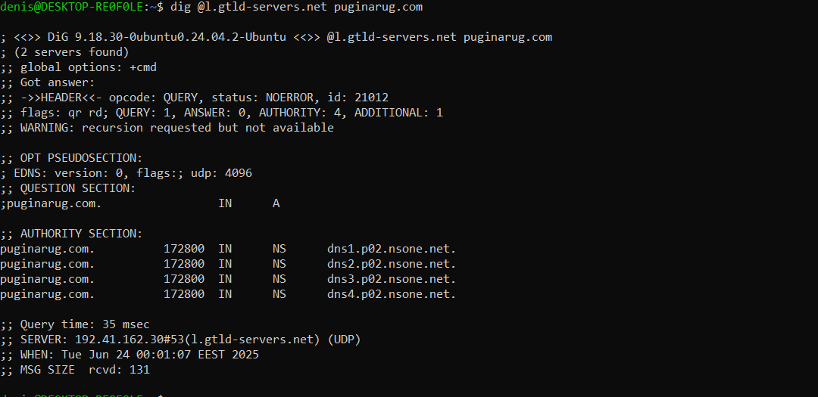

Завдання 5.
Виконуємо команду dig @dns1.p02.nsone.net puginarug.com, направляючи запит до одного з авторитетних серверів nsone.net, отриманих на попередньому кроці.
У відповіді бачимо інформацію про виконання DNS-запиту, розділ ANSWER SECTION із двома IP-адресами, за якими можна звертатися для доступу до сайту, а також час обробки запиту і сервер, що на нього відповів.
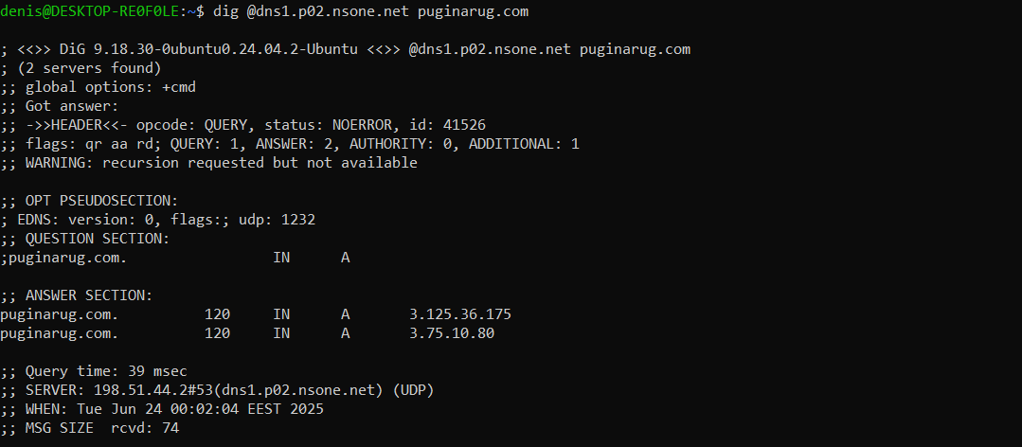
Завдання 6.
У Wireshark видно запит до 1.1.1.1 для отримання NS-записів, після чого надходять відповіді від кореневих серверів. Наступні пакети демонструють запити до серверів домену .com, а відповіді містять NS-записи для puginarug.com.
Останні пакети містять відповідь від авторитетного сервера dns1.p02.nsone.net із двома IP-адресами для puginarug.com.
Таким чином, запит пройшов повний шлях від кореневого до авторитетного сервера домену. Результати, отримані за допомогою Wireshark і dig, збігаються.
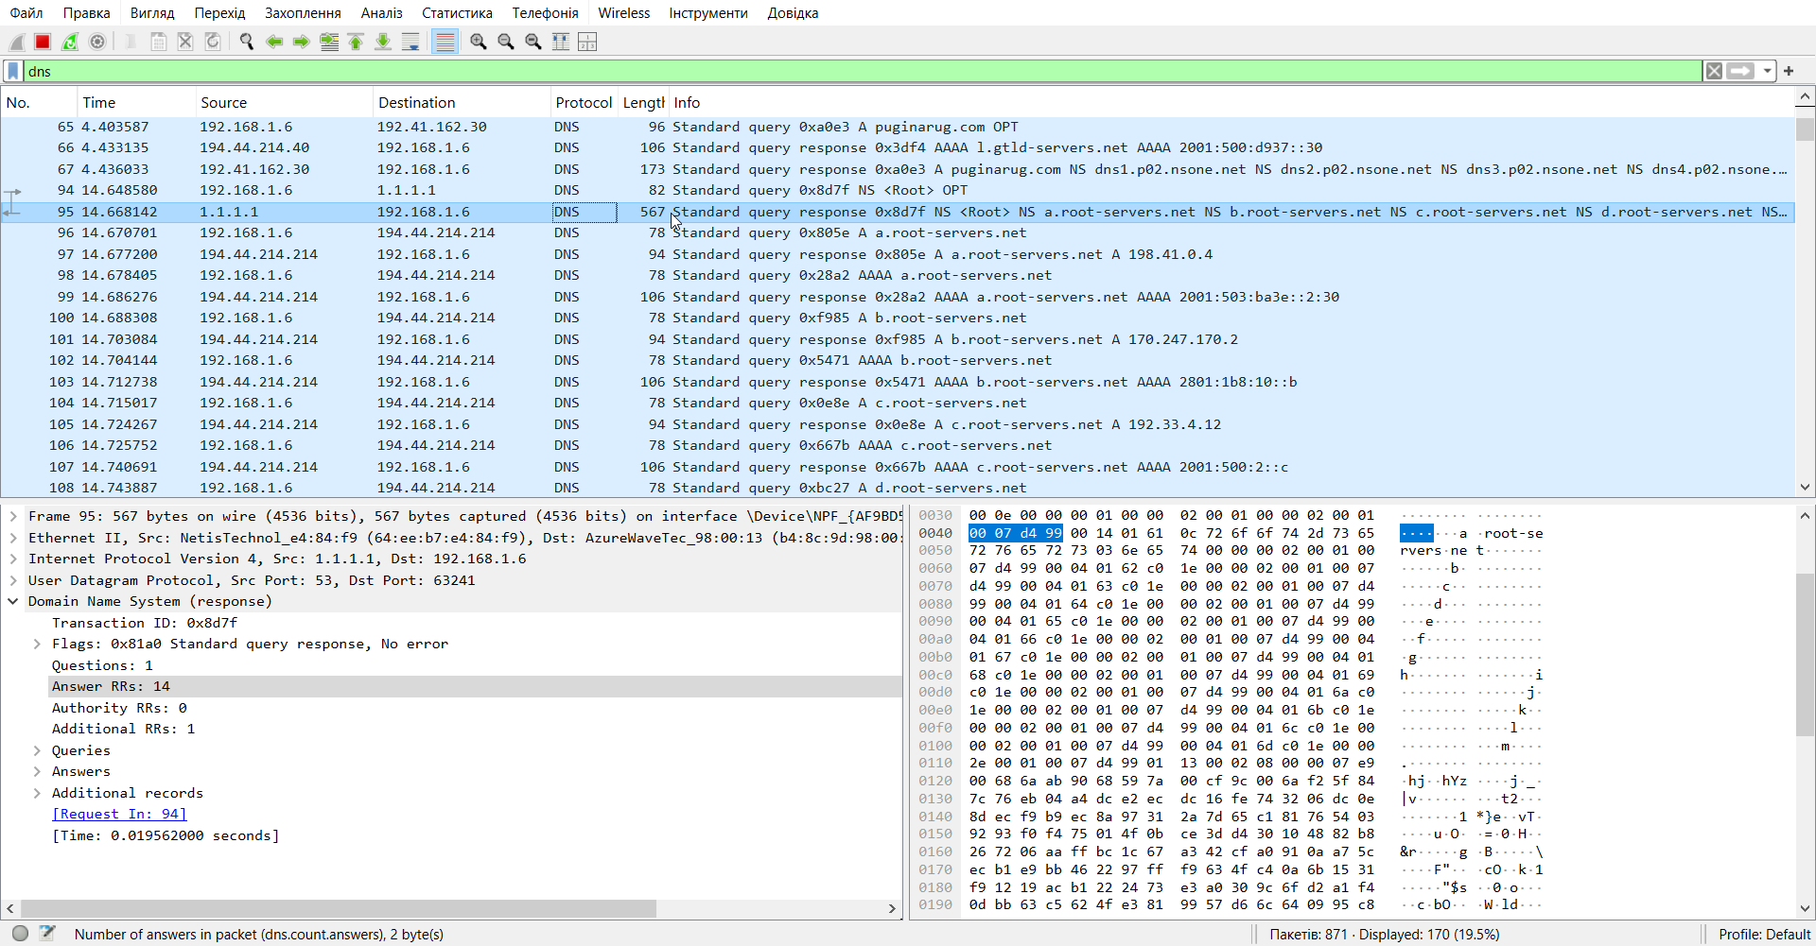
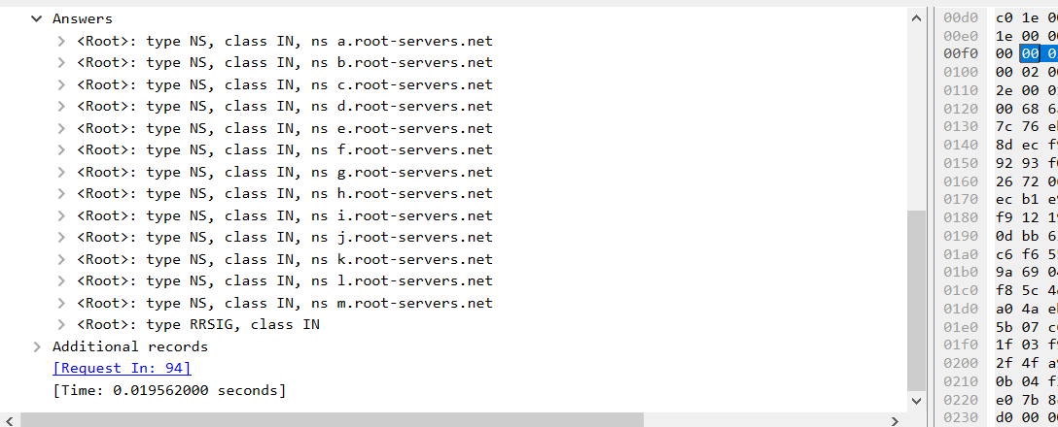
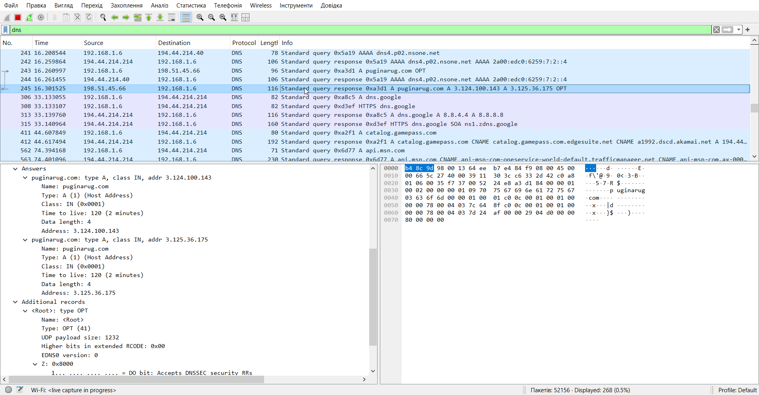

Завдання 7.
Виконуємо команду nslookup -type=NS com. a.root-servers.net, використовуючи утиліту nslookup для отримання інформації про DNS-сервери, які обслуговують домен .com, звертаючись до кореневого DNS-сервера a.root-servers.net.
У відповіді видно, що безпосередньо з сервера a.root-servers.net не вдається отримати повний список NS-записів для домену .com, а також перелік серверів, які відповідають за цей домен, та їхні IP-адреси.
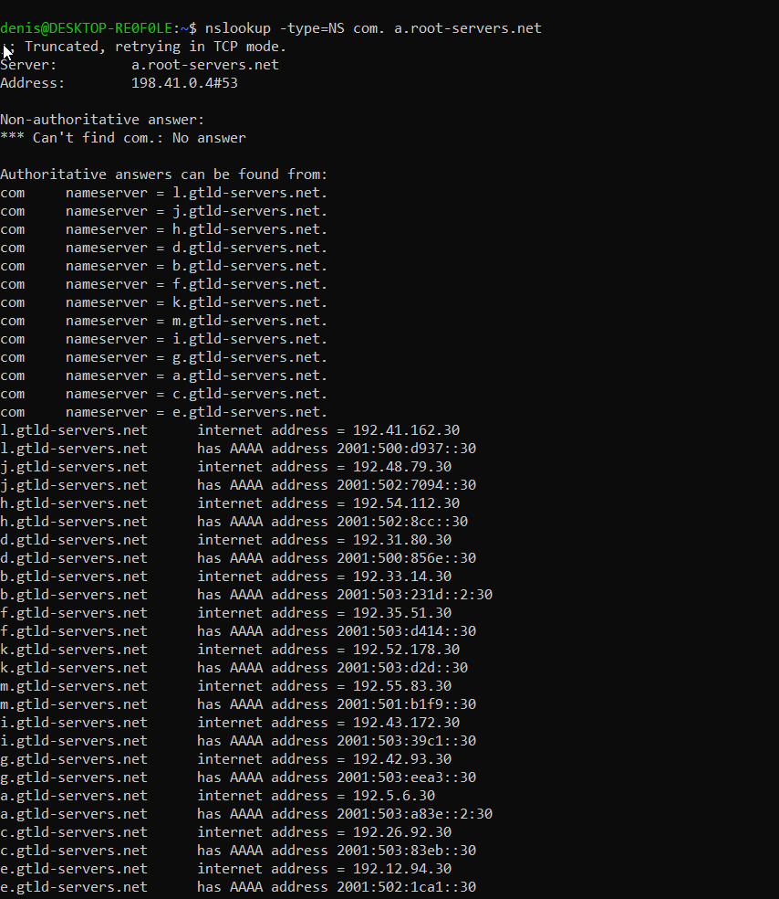

Завдання 8.
Виконуємо команду nslookup -type=NS puginarug.com l.gtld-servers.net, використовуючи nslookup для отримання NS-записів домену puginarug.com.
У відповіді видно, що кореневий сервер не має остаточної інформації про цей домен, проте він знає, куди перенаправити запит далі, та надає список серверів, які відповідають за puginarug.com.
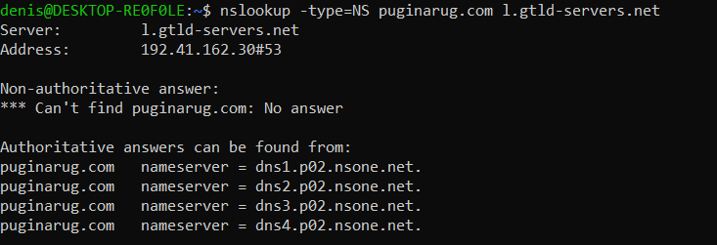

Завдання 9.
Виконуємо команду nslookup -type=A puginarug.com dns1.p02.nsone.net, використовуючи nslookup для отримання IP-адрес домену puginarug.com.
У відповіді отримуємо дві IP-адреси, які належать puginarug.com.
